Питомник LORBERG (Германия).
Один из старейших питомников Германии, основанный в сердце Берлина в 1843 году. С открытием в конце 2007 года филиала в Баден-Бадене общая площадь его территорий составила более 500 гектаров.  Растения этого питомника соответствует всем предписаниям Союза Немецких Питомников, требованиям FLL и DIN и обладают сильной корневой системой. Практика показывает, что их земляной ком даже после многократных перемещений остается стабильным (целым).  В настоящее время программа выращивания больших солитерных растений в этом питомнике предусматривает вплоть до восьми пересадок. | 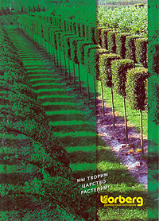
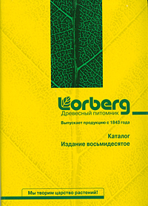 | Примечательно, что Lorberg, реализуя свою «контейнерную» программу акцентирует внимание клиентов на том, что «…Растения в контейнерах содержатся в культуре только один год для предотвращения образования кольцеватости корней».  Этому питомнику хорошо удаются шпалерные растения, выращиваемые прямыми и с одним побегом (типа арки). Растения для живых изгородей являются одним из специально развиваемых направлений бизнеса.  Архитектурно сформированные растения в форме куба, крыши или шпалеры украшают парк Сансуси в Потсдаме, а также сады и парки по всей Европе.
Интересно, что Lorberg располагает широким списком зарегистрированных товарных знаков, что накладывает на оборот его растений определенные ограничения. Например, за пределами Германии они должны продаваться исключительно с оригинальными ярлыками, а их дальнейшее размножение не доступно и т. п. Дело дошло до того, что с 2003 года каждый молодой вяз защищенного сорта Резиста (ТМ) обладает имплантированным (!) радиоэлектронным устройством запроса – ответа. Полагают, что устройство обеспечит подтверждение аутентичности и гарантию сортности и качества.  Известно, что в Германии Lorberg предлагает контейнированные растения на прокат.  Для своих потребителей Lorberg регулярно проводит традиционные тематические семинары. Трудно переоценить их значение для профессионалов и просто неравнодушных слушателей. | 